**География пәнінен 9 сынып білім алушыларын қорытынды аттестаттауға дайындық тапсырмалары**

**А бөлімі**

**Нұсқаулық:** Төрт жауаптың ішінен бір дұрыс жауапты таңдап аласыз. Таңдап алған жауапты шеңбермен белгілейсіз.

1. «География» ғылымының атасын көрсетіңіз:

А) Эротосфен

В) Бехайм

С) Страбон

Д) Меркатор [1]

1- суретке мұкият қараңыз

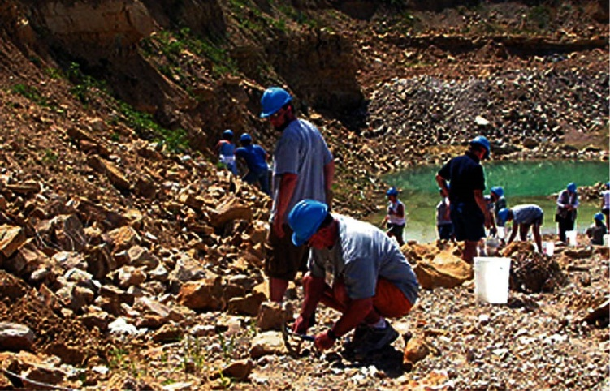

**4- сурет**

2. 1- суретті пайдалана отырып географиялық зерттеу әдісінің қай түріне жататынын анықтаңыз

А) географиялық модельдеу

В) қашықтықтан бақылау

С) далалық зерттеулер

Д) картографиялық әдіс [1]

2 суретке мұкият қараңыз

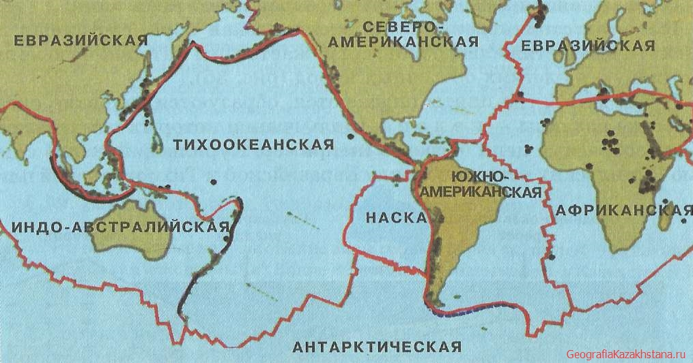

**2-сурет**

3. 2-суретті пайдалана отырып, Еуразия мен Үнді-Австралия литосфералық плиталардың соқтығысуы әсерінен пайда болған тауды белгілеңіз

А) Анд

В) Гималай

С) Кардильера

Д)Альпі [1]

4. Қазақстан территориясының оңтүстік-батыс, оңтүстік бөлігін алып жатқан жазықты анықтаңыз.

А) Батыс Сібір

В) Маңғыстау

С) Сарыарқа

Д) Тұран [1]

5. Еліміздегі темір кен орындарын ашқан ұшқышты көрсетіңіз.

А) В.Р.Берг

В) Ш.ШУалиханов

С) М.Г.Сургутанов

Д) И.В.Мушкетов

[1]

6. Геохронологиялық кесте бойынша жердің даму тарихы қанша эраға бөлінгенін белгілеңіз.

А) 2

В) 5

С) 7

Д) 9 [1]

7. Қазақстан территориясы қоңыржай климаттық белдеудің қай бөлігінде орналасқанын көрсетіңіз.

А) оңтүстік

В) орталық

С) солтүстік

Д) шығыс [1]

8. Құрлық нысандарына жатпайтынын көрсетіңіз

А) мұздықтар

В) теңіз

С) көл

Д) жер асты сулары [1]

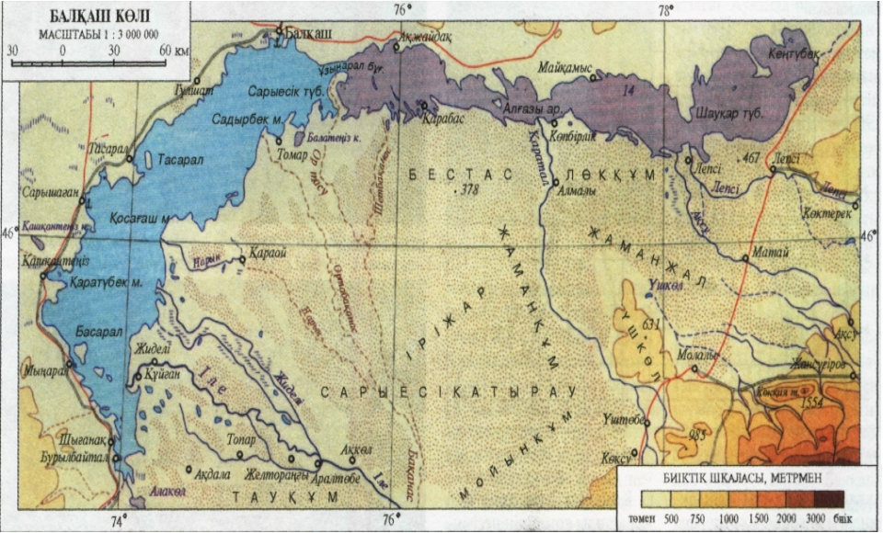3 – суретке мұқият қараңыз

**3 сурет**

9.3 – суретті пайдаланып, Балқаш көлінің қай бөлігі тұзды болып келетінін анықтаңыз:

A. Батысы

B. Шығысы

C. Солтүстігі

D.Оңтүстігі [1]

10. Құнарлы қара топырақ қай табиғат зонасында көп таралғанын көрсетіңіз.

А) тайга

В) тундра

С) шөлейт

Д) дала [1]

4- суретке мұқият қараңыз

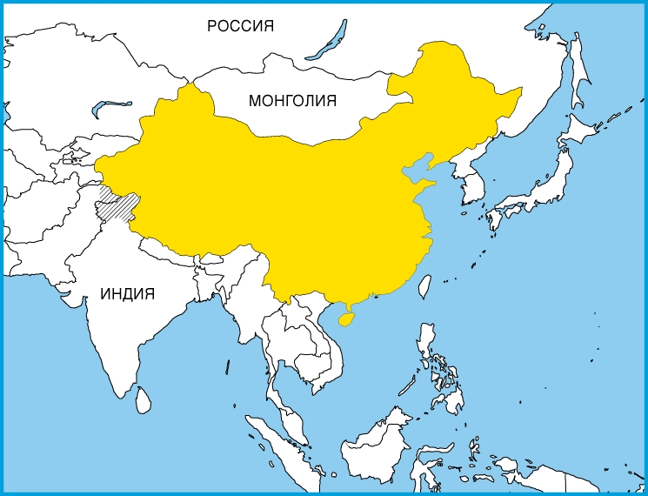

**4-сурет**

11. 4- суретті пайдалана отырып, ерекше түспен боялған елде қандай демографиялық саясат жүргізілетінін белгілеңіз.

А) 1 отбасы, 1 бала

В) екеумізге 2 бала

С) көпбалалы отбасы

Д) туу көрсеткішін жоғарылату [1]

12. Иммигранттар мен эмигранттардың саны арасындағы айырмашылықты атаңыз

А) саясат

В) промилле

С) сальдосы

Д) табиғи өсім [1]

13. Қазақстандағы қалалар санын белгілеңіз.

А) 80

В) 85

С) 87

Д) 89 [1]

14. Ас тұзының Қазақстандағы ең ірі кен орнындарын көрсетіңіз

А) Қызылорда облысы, Жақсықылыш көлі

В) Шығыс Қазақстан облысы, Зайсан көлі

С) Маңғыстау облысы, Каспий теңізі

Д) Алматы облысы, Алакөл көлі [1]

15. Еліміздің кондитер өнімдерін шығаратын кәсіпорындары орналасқан қаланы белгілеңіз

А) Алматы, Тараз, Шымкент

В) Түркістан, Ақтөбе, Орал

С) Алматы, Қарағанды, Қостанай

Д) Қостанай, Павлодар, Нұрсұлтан [1]

**В бөлімі**

**Нұсқаулық:** Сіздерге қысқа жауапты талап ететін тапсырмалар ұсынылады.

16. Марал шаруашылығы жақсы дамыған экономикалық ауданды атаңыз

________________________________________________________________________ [1]

5- суретке мұқият қараңыз

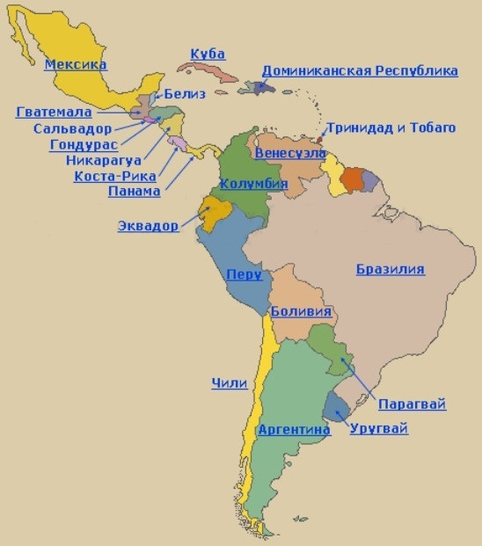

**5-сурет**

17. 5-суретті пайдалана отырып, Латын Америкасында кездеспейтін мемлекеттік басқару формасын атаңыз

______________________________________________________________________ [1]

18. Аукционға қойылатын тауардың атауы қалай аталатынын жазыңыз

______________________________________________________________________ [1]

6-суретке мұқият қараңыз

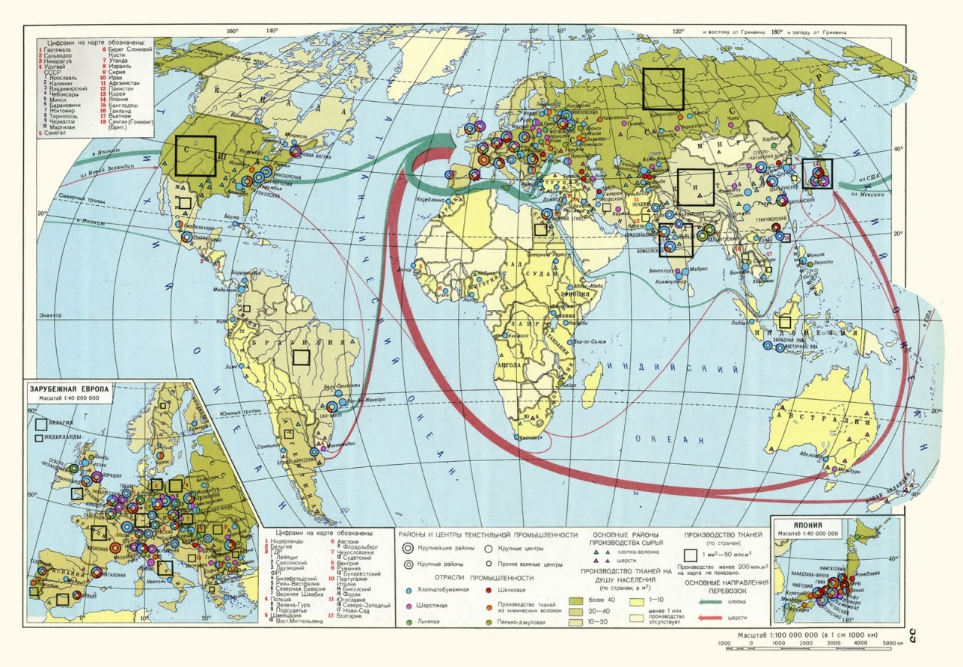

**6-сурет**

19. 6-суретті пайдалана отырып, қызмет көрсету секторы даму деңгейі бойынша қандай елдерге тән екендігін анықтаңыз

_______________________________________________________________________ [1]

7-суретке мұқият қараңыз.

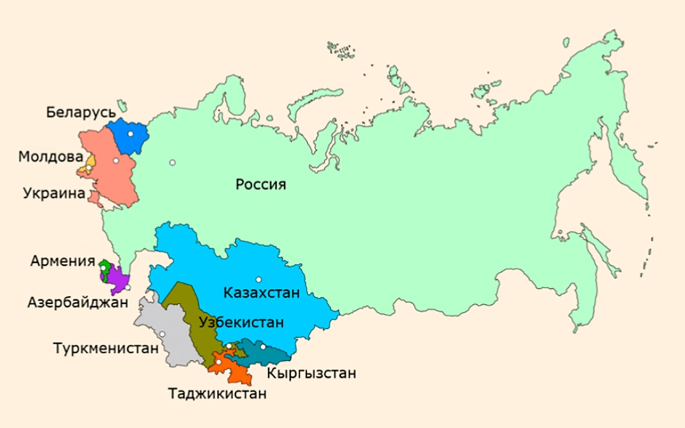

20.А) 7-суретті пайдалана отырып, КСРО-ның ыдырауы нәтижесінде құрылған ұйымды атаңыз

_________________________________________________________________________ [1]

В) ТМД құрамынан өз еркімен бас тартқан 2 - елді атаңыз

______________________________________________________________________________________________________________________________________________________ [2]

С) ТМД-ғы кедендік одаққа мүше елдерді жазыңыз

________________________________________________________________________

________________________________________________________________________ [2]

8-суретке мұқият қараңыз

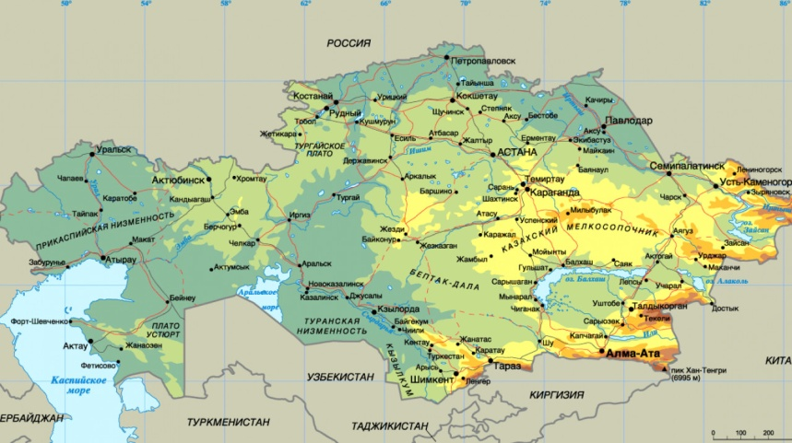

**8-сурет**

21. А) 8-суретті пайдалана отырып Қазақстанның мұнайға бай өңірін көрсетіңіз

________________________________________________________________________ [1]

В) Солтүстік және оңтүстік экономикалық аудандарда мұнай өңдеу зауыттары орналасқан қалаларды жазыңыз

___________________________________________________________________________

__________________________________________________________________________ [2]

С) Мұнай тасымалдау жолдарын көрсетіңіз. Тасымалдау кезіндегі экологиялық проблемаларға үш мысал келтіріңіз.

____________________________________________________________________________________________________________________________________________________________________________________________________________________________________ [3]